CHOU BRAISÉ

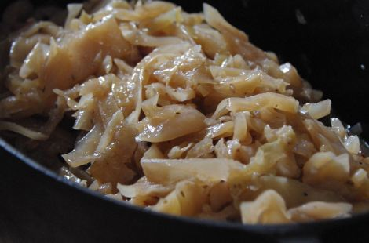
Ingrédients (4-6 personnes) :
½ chou blanc ou rouge
25 cl de bouillon
200 g de lardons fumés
2 gousses d'ail
1 cs de fond de veau
1 pincée de piment
1 pincée de cumin
sel, poivre
• Faire dorer dans une cocotte avec de l'huile d'olive, les lardons avec l'ail.
• Ôter le trognon puis couper le chou en lanières avec un grand couteau ou une mandoline.
• Disposer le chou sur les lardons, ajouter les épices, le fond de veau et le bouillon.
• Couvrir et faire mijoter à feu doux pendant environ 1h30 (remuer 1 ou 2 fois en cours de cuisson pour éviter de casser les lanières).
• Déguster avec un filet mignon ou une saucisse au couteau.
PS : Il est possible d'ajouter en fin de cuisson une poignet de marrons cuits, comme cela se fait en Alsace avec le chou rouge.

